**Упражнения на словарную работу**

***Загадки:***

* Сам алый, сахарный.  
  Кафтан зелёный, бархатный.

*(Арбуз)*

* Без рук, без ног, а ворота открывает.

*(Ветер)*

* Это кто бежит такой  
  По лесной опушке,  
  Белый весь, как снег зимой,  
  Ушки на макушке?

*(Заяц)*

* Не снег, не лёд,  
  А серебром деревья уберёт.

*(Иней)*

* На грядке – зелёный, а в бочке – солёный.

*(Огурец)*

* За стеной костяной,  
  Соловейко, спой!

*(Язык)*

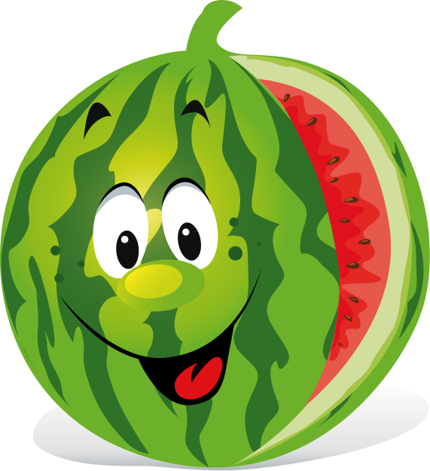

Арбуз

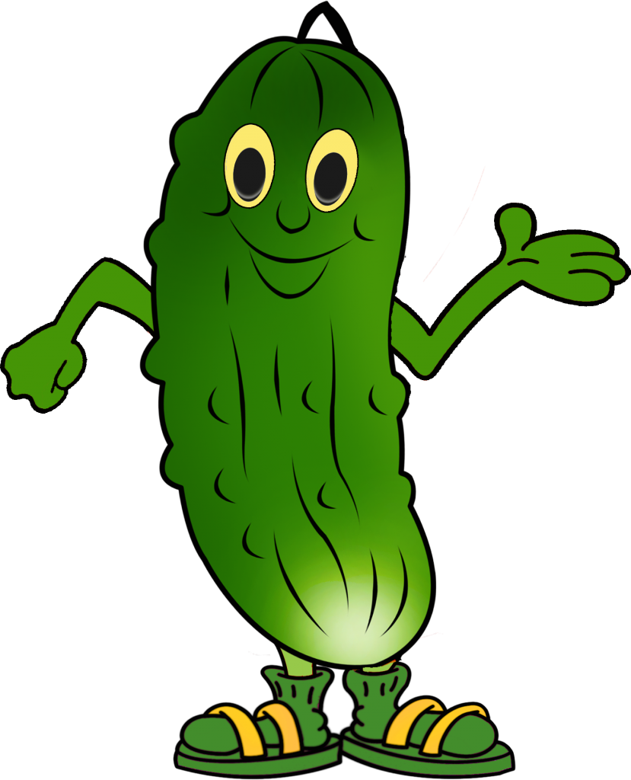

Огурец



Язык